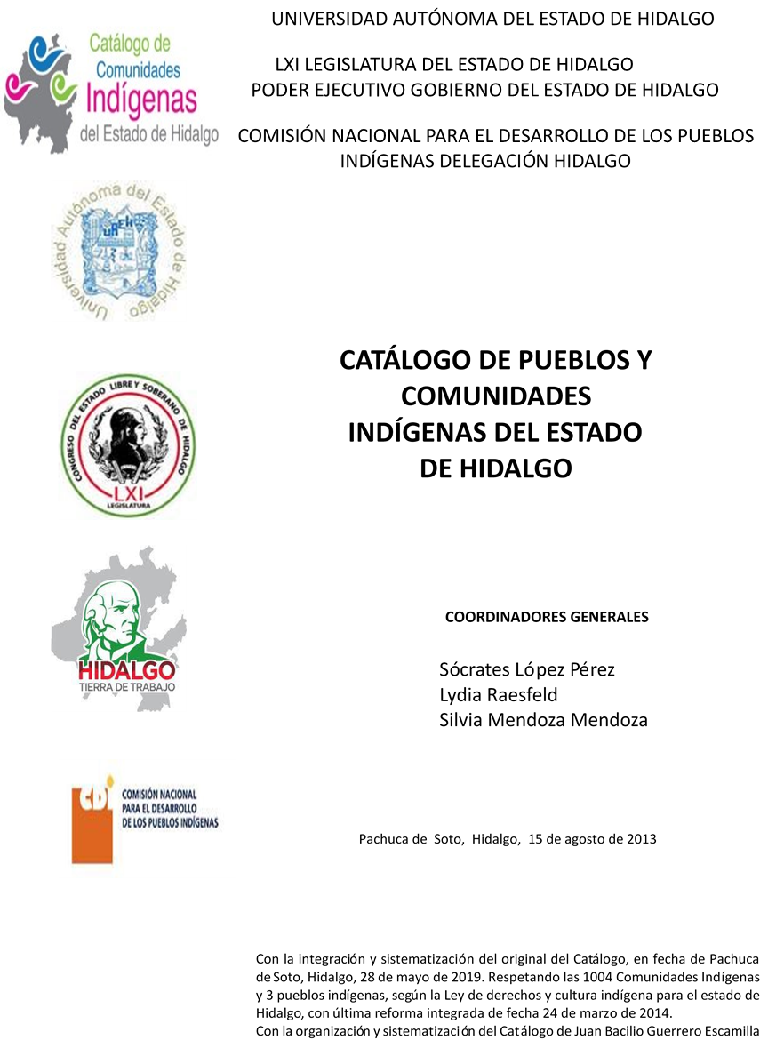

El Saucillo

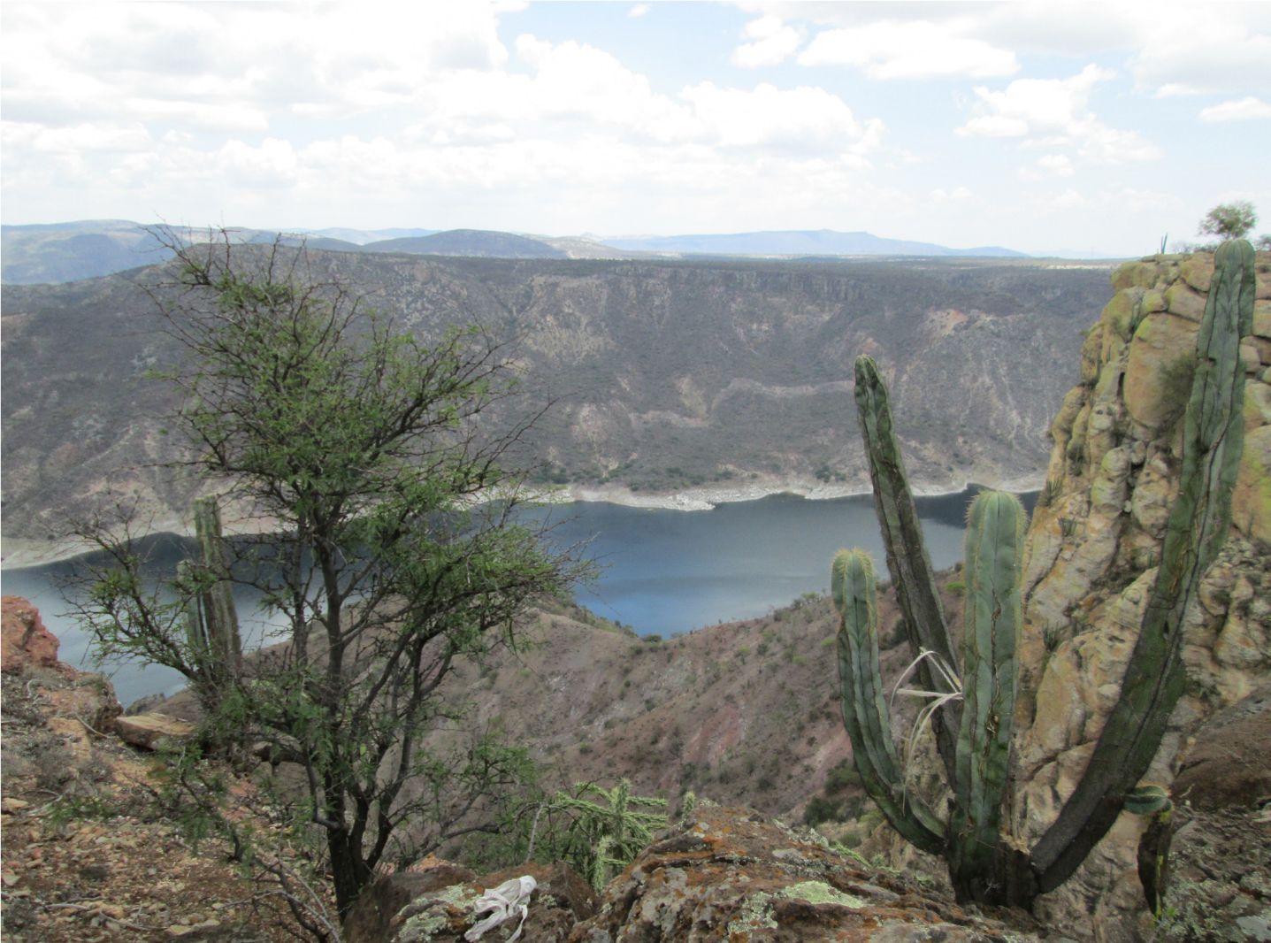
CCIEH: HGOZIM007

El Saucillo: 130840050

DICTAMEN

Después de analizar la información proveniente del instrumento de levantamiento de información aplicado (cédula) en las localidades seleccionadas (por haber cumplido los requisitos de contar con más de cien habitantes y que mantuvieran un índice superior a la media nacional de hablantes de lenguas indígenas) y de la ponderación de las variables que se consideraron en la metodología de este estudio, el equipo académico de este proyecto considera que la comunidad de El Saucillo, del Municipio de Zimapán, con clave INEGI 130840050, reúne las estructuras sociales y culturales para ser considerada como INDÍGENA y ser incluida en el Catálogo de Comunidades Indígenas del Estado de Hidalgo con la clave HGOZIM007.

El Saucillo posee una estructura organizativa basada en la toma de decisiones tomadas en Asambleas Comunitarias, en este espacio se eligen a las autoridades como el Delegado y los distintos comités locales e institucionales.

La faena es el mecanismo que funciona como regulador de la membrecía comunitaria, en caso de que los habitantes no participen se crean multas y se pierden derechos en relación a la toma de decisiones de la comunidad. La participación de los migrantes (en su mayoría radicados en Estados Unidos) es importante para no perder sus derechos como parte de la comunidad, éstos cooperan para la construcción de obras.

Si bien esta comunidad tiene un significativo 7 por ciento de Hablantes de Lengua Indígena, se advierte que la lengua es usada sólo por las personas mayores, debido a que en algún momento el hablar la lengua materna era motivo de discriminación y vergüenza. Sin embargo, la comunidad se encuentra en una etapa donde han decidido recuperarlo, por ello 42 niños de la primaria han aprendido a cantarlo y a usarlo de forma cotidiana.

Sobre las prácticas culturales, se observa el carácter cohesionador que otorgan a las fiestas, ejemplo de ello son la Fiesta Patronal a San Isidro Labrador, las fiestas decembrinas y la del Día de Muertos, así como algunas creencias que continúan presentes.

La atención primaria al enfermo es dada por las madres de familia, lo que da cuenta del conocimiento y uso de los remedios tradicionales que se revitaliza de forma generacional. Sin embargo, para tratamiento agudo o crónico se trasladan a la cabecera municipal.

El Saucillo, Zimapán

Resumen
Clave CCIEH | HGOZIM007
Clave INEGI: | 130840050

PRIORIDAD Y CATEGORÍA | MINIMO REQUERIDO | TOTAL OBTENIDO
1- Hablantes de lengua indígena * | 6.5% | 6.6%
2- Territorio | 30.0% | 90.0%
3- Autoridad tradicional | 10.0% | 50.0%
4- Asamblea comunitaria | 100.0% | 100.0%
5- Comités internos tradicional | 25.0% | 50.0%
6- Autoadscripción | 100.0% | 100.0%
7- Usos y Costumbres para resolver sus conflictos | 20.0% | 80.0%
8- Trabajo comunitario | 100.0% | 100.0%
9- Medicina Tradicional | 25.0% | 100.0%
10- Parteras tradicionales | 100.0% | 100.0%
11- Médicos tradicionales | 25.0% | 25.0%
12- Fiestas del pueblo: Patronal, santos, carnaval, agrícola o climática | 25.0% | 50.0%
13- Relación del ciclo económico con ceremonias | 100.0% | 0.0%
14- Lugares sagrados (cerros, cuevas, piedras…) | 25.0% | 25.0%
15- Música (tradicional, costumbre | 100.0% | 100.0%
16- Danza | 100.0% | 100.0%
17- Leyendas y creencias | 25.0% | 100.0%
18- Vestimenta tradicional | 100.0% | 100.0%
19- Artesanías | 25.0% | 50.0%
20- Origen | 10.0% | 100.0%
21- Reglamentos y/o acuerdos | 100.0% | 100.0%
22- Patrimonio comunitario | 25.0% | 75.0%

*% de PHLI Nacional (INEGI, 2010)
Elaboración: Universidad Autónoma del Estado de Hidalgo con datos del Catálogo de Comunidades Indígenas del Estado de Hidalgo, Agosto de 2013

El Saucillo, Zimapán

Clave CCIEH | HGOZIM007
Clave INEGI: | 130840050

PRIORIDAD Y CATEGORÍA | ELEMENTOS CULTURALES | PARCIAL OBTENIDO | TOTAL OBTENIDO
1- Hablantes de lengua indígena * | % HLI INEGI | 7% | 6.6%
2- Territorio | Asentamiento y pertenencia a región geocultural (30%) | 30% | 90.0%
 | Panteón-cementerio (15%) | 15%
 | Fuente de agua (10%) | 10%
 | Siembra o potrero (10%) | 10%
 | Lugar de culto (15%) | 15%
 | Delegación (10%) | 0%
 | Espacios comunes (10%) | 10%
3- Autoridad tradicional | Consejo (40%) | 0% | 50.0%
 | Mayordomo (30%) | 30%
 | Delegado (10%) + (10%) si lo denominan en lengua indígena, total (20%) | 10%
 | Auxiliares (10%) | 10%
4- Asamblea comunitaria | Si (100%) No (0%) | 100% | 100.0%
5- Comités internos tradicional | Comité A (25%) | 25% | 50.0%
 | Comité B (25%) | 25%
 | Comité C (25%) | 0%
 | Comité D (25%) | 0%
6- Autoadscripción | Si (100%) No (0%) | 100% | 100.0%
7- Usos y Costumbres para resolver sus conflictos | Resolución de faltas y delitos al interior (40%) | 40% | 80.0%
 | Autoridad comunitaria que resuelve (40%) | 40%
 | Espacio reclusión (20%) | 0%
8- Trabajo comunitario | Si (100%) No (0%) | 100% | 100.0%
9- Medicina Tradicional | Enfermedad cultural A (25%) | 25% | 100.0%
 | Enfermedad cultural B (25%) | 25%
 | Enfermedad cultural C (25%) | 25%
 | Enfermedad cultural D (25%) | 25%
10- Parteras tradicionales | Si (100%) No (0%) | 100% | 100.0%
11- Médicos tradicionales | Médico tradicional A (25%) | 25% | 25.0%
 | Médico tradicional B (25%) | 0%
 | Médico tradicional C (25%) | 0%
 | Médico tradicional D (25%) | 0%
12- Fiestas del pueblo: Patronal, santos, carnaval, agrícola o climática | Fiesta A (25%) | 25% | 50.0%
 | Fiesta B (25%) | 25%
 | Fiesta C (25%) | 0%
 | Fiesta D (25%) | 0%
13- Relación del ciclo económico con ceremonias | Si (100%) No (0%) | 0% | 0.0%
14- Lugares sagrados (cerros, cuevas, piedras…) | Lugar sagrado A (25%) | 25% | 25.0%
 | Lugar sagrado B (25%) | 0%
 | Lugar sagrado C (25%) | 0%
 | Lugar sagrado D (25%) | 0%
15- Música (tradicional, costumbre | Si (100%) No (0%) | 100% | 100.0%
16- Danza | Si (100%) No (0%) | 100% | 100.0%
17- Leyendas y creencias | Leyenda o creencia A (25%) | 25% | 100.0%
 | Leyenda o creencia A (25%) | 25%
 | Leyenda o creencia A (25%) | 25%
 | Leyenda o creencia A (25%) | 25%
18- Vestimenta tradicional | Si (100%) No (0%) | 100% | 100.0%
19- Artesanías | Artesanía A (25%) | 25% | 50.0%
 | Artesanía B (25%) | 25%
 | Artesanía C (25%) | 0%
 | Artesanía D (25%) | 0%
20- Origen | Por cada año (0.5%) máximo 50% | 50% | 100.0%
 | Mito fundacional (25%) | 25%
 | Hecho colectivo A (5%) | 5%
 | Hecho colectivo B (5%) | 5%
 | Hecho colectivo C (5%) | 5%
 | Hecho colectivo D (5%) | 5%
 | Hecho colectivo E (5%) | 5%
21- Reglamentos y/o acuerdos | Si (100%) No (0%) | 100% | 100.0%
22- Patrimonio comunitario | Patrimonio A (25%) | 25% | 75.0%
 | Patrimonio B (25%) | 25%
 | Patrimonio C (25%) | 25%
 | Patrimonio D (25%) | 0%
*% de PHLI Nacional (INEGI, 2010)

El Saucillo, Zimapán

Clave CCIEH | HGOZIM007
Clave INEGI: | 130840050
0
%
20
%
40
%
%
60
80
%
100
%
1- Hablantes de lengua indígena *
2- Territorio
3- Autoridad tradicional
4- Asamblea comunitaria
5- Comités internos tradicional
6- Autoadscripción
7- Usos y Costumbres para resolver sus conflictos
8- Trabajo comunitario
9- Medicina Tradicional
10-
Parteras tradicionales
Médicos tradicionales
11-
12-
Fiestas del pueblo: Patronal, santos, carnaval,
agrícola o climática
13-
Relación del ciclo económico con ceremonias
14-
Lugares sagrados (cerros, cuevas, piedras…)
15-
Música (tradicional, costumbre
16-
Danza
17-
Leyendas y creencias
18-
Vestimenta tradicional
19-
Artesanías
20-
Origen
21-
Reglamentos y/o acuerdos
22-
Patrimonio comunitario

OBTENIDO REQUERIDO

*% de PHLI Nacional (INEGI, 2010)
Elaboración: Universidad Autónoma del Estado de Hidalgo con datos del Catálogo de Comunidades Indígenas del Estado de Hidalgo
Agosto de 2013

